Duna Miniszteri  Nyilatkozat 2022  Elfogadva az ICPDR  Miniszteri találkozón  2022. február 8-án | 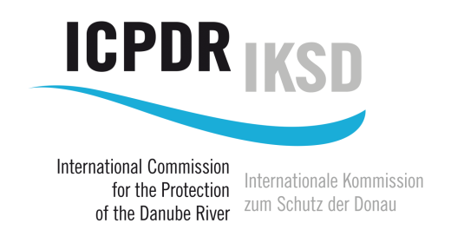
Document number: IC 252
Version: DRAFT 4 Corr
Date: 16/12/2021

Összeszerkesztett szöveg

Jövőkép az integrált vízgazdálkodásról a közös vízgyűjtő medencénkben: Fenntartható jövő építése a Duna folyó vízgyűjtőjén
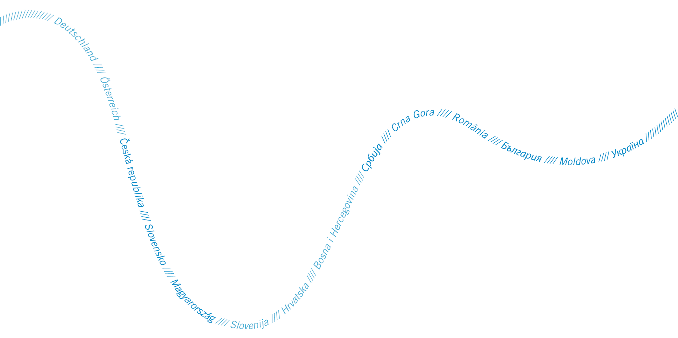

Preambulum

Mi a Miniszterek, az Európai Bizottság tagja és a Duna Védelmi Egyezmény végrehajtásáért felelős Főtisztviselői:

- ismételten megerősítjük a „Duna védelméért és fenntartható használatáért folytatott együttműködésről szóló egyezményt”, mint a Duna vízgyűjtőjén a megfelelő vízkészlet-gazdálkodásra és azok fenntartható használatára irányuló együttműködés alapvető keretét.

- nagyra értékeljük a Duna Védelmi Nemzetközi Bizottság (ICPDR) munkáját, mint koordináló testületet, amely biztosítja az együttműködést a határokon átnyúló vízgazdálkodás terén, valamint koordinálja az EU Víz Keretirányelvének és Árvízi Irányelveinek a teljes vízgyűjtőre kiterjedő végrehajtását.

- megerősítjük az ICPDR három cselekvési pillérét: „tisztább, egészségesebb és biztonságosabb” Duna-vízgyűjtő, amely hozzájárul az egészségesebb fekete-tengeri ökoszisztémához.

- tudomásul vesszük, hogy az EU Víz Keretirányelvének és Árvízi Irányelvének az EU-tagországok és nem EU-tagállamok közös végrehajtása megerősíti a holisztikus vízgyűjtő- és árvízkockázat-kezelésről alkotott közös álláspontját a teljes Duna vízgyűjtőjére vonatkozóan.

- üdvözöljük az Európai Zöld Megállapodás által biztosított átalakuló keretet, annak stratégiáit és egyéb vonatkozó uniós folyamatokat és rendelkezéseket, valamint méltányolja a nem EU-tagállamok e téren tett erőfeszítéseit.

Alkalmazkodás az éghajlatváltozáshoz

- üdvözöljük a felülvizsgált ICPDR Klíma Alkalmazkodási Stratégiájának (2018) célkitűzéseit és fő üzeneteit.
- megerősítjük a „Klímaváltozás hatásait (szárazság, vízhiány, szélsőséges hidrológiai jelenségek és egyéb hatások)” mint új, jelentős vízgazdálkodási kérdést a Duna vízgyűjtőjén.

A 2022 és 2027 közötti időszakban végrehajtandó intézkedésekre szólítunk fel:

- fenntartható alkalmazkodási intézkedések kidolgozása a vízi ökoszisztémák éghajlatváltozás hatásaival szembeni ellenálló képességének sürgős fokozása érdekében, a vízmérleggel kapcsolatos tevékenységek támogatása, valamint az éghajlatváltozás hatásaihoz való alkalmazkodási intézkedésekkel kapcsolatos együttműködés és jó gyakorlatok cseréjének javítása.

A szennyezés kezelése

Felszíni vizek
- megerősítjük, hogy a felszíni víztestek szerves anyagokkal, tápanyagokkal és veszélyes anyagokkal történő szennyezése jelentős terhelést jelent, amellyel a vízgyűjtő egészére kiterjedően tovább kell foglalkozni.

- kihangsúlyozzuk, hogy az olyan felmerülő problémák, mint a műanyagok és vegyi anyagok okozta szennyezés, olyan jövőbeli kihívások, amelyekkel a Duna menti országoknak szembe kell nézniük.

- elismerjük, hogy a Dunai országok jelentős erőfeszítéseket és beruházásokat tettek számos szennyezés-ellenőrzési és biztonsági intézkedés végrehajtása érdekében, amelyek jelentősen csökkentik a szennyezést és tisztábbá tették a Duna vízgyűjtő vizeit.

- értékeljük a határokon átnyúló együttműködést, valamint a felszíni vizek szennyezésének megfigyelésére, ellenőrzésére és megelőzésére irányuló, az egész vízgyűjtőre kiterjedő projektek és kezdeményezések eredményeit.

A 2022 és 2027 közötti időszakban végrehajtandó intézkedésekre szólítunk fel:

- kötelezettséget vállalunk arra, hogy továbbra is fenntartjuk a meglévő intézkedéseket és további szükséges intézkedéseket hajtunk végre a települési szennyvíz, ipari, bányászati, mezőgazdasági, hulladékgazdálkodási és egyéb termelési ágazatokban ahol szükséges a felszíni vizek szennyezésének megelőzése és további csökkentése érdekében.

- eltökélt szándékunk, hogy végrehajtsuk az ICPDR szakpolitikai ajánlásait a fenntartható szennyvízgazdálkodásról, a fenntartható mezőgazdaságról, a veszélyes anyagok kezeléséről és a folyóvizek hulladék szennyezéséről, különösen a műanyagokra, valamint a zagykezelő létesítmények biztonságának javításáról nemzeti szinten, ahol szükséges annak érdekében, hogy biztosítsuk a szabályozási keretet a szennyezés ellenőrzésére.

- vállaljuk, hogy támogatjuk a fenntartását és szükség esetén a frissítését a Duna Transznacionális Megfigyelő Hálózatnak, a Dunai Baleseti Szennyezés Előrejelző Rendszernek, a baleseti és szennyezési pontok leltárainak és értékelési eszközeinek és az ICPDR vízminőség védelmét szolgáló kulcsfontosságú technikai eszközeit.

Felszín alatti víz
- a tápanyag-szennyezést kulcsfontosságú terhelésnek tekintjük, amelyet elsősorban az EU Nitrát Irányelvének és az EU Települési szennyvíz Irányelvének végrehajtásával kell megelőzni.

- felismerjük, hogy a felszíni vizek szerves anyagokkal, tápanyagokkal és veszélyes anyagokkal való szennyezését célzó intézkedéseken túlmenően intézkedésekre van szükség a felszín alatti vizekre irányuló további jelentős terhelések és a szennyező anyagok felszín alatti vízbe történő jelentős mértékű jutásának megelőzése érdekében.

Az ökoszisztémák kezelése

Hidromorfológiai változások
- kiemeljük a Duna vízgyűjtőjében található édesvízi ökoszisztémák hidromorfológiai változásainak fontosságát, amelyek az árvízvédelmi infrastruktúra, a vízenergia, a hajózás, a mezőgazdaság és a vízellátás eredményei.
- üdvözöljük a hidromorfológiai változásokból eredő terhelések kezelésében elért főbb eredményeket, a Duna vízgyűjtő vizének egészségesebbé tételét a 2009–2021-es időszakban már végrehajtott számos hidromorfológiai intézkedés révén, valamint számos, a hidromorfológiával kapcsolatos, a vízgyűjtőre kiterjedő együttműködési projektet, amelyeket az elmúlt években valósították meg.

Intézkedésekre szólítunk fel a 2022 és 2027 közötti időszakban

- támogassuk a 2022–2027 közötti időszakra tervezett további intézkedéseket a hidromorfológiai változásokkal foglalkozó adatbázisok frissítésének és a hidromorfológiai terhelések értékelésére szolgáló módszerek fejlesztésének ösztönzésével.

- támogassuk az élőhelyek, a folyó folytonossága és a határokon átnyúló ökológiai vándorlási folyosók helyreállítására, védelmére és mérséklésére irányuló intézkedések végrehajtását, valamint általában a hidromorfológiai viszonyok javítását, kiemelve az árvíz- és aszálymérséklő intézkedések, a természetvédelmi és hidromorfológiai intézkedések közötti további szinergiák fontosságát (nem strukturális intézkedések végrehajtását, pl. árterek megőrzése és helyreállítása) és az intézkedések hatékonyságának nyomon követése.

Felszín alatti vizek
- elismerjük, hogy a felszín alatti vizek túlzott kitermelése továbbra is kulcsfontosságú terhelés.

- kérjük a vízkivételek megfelelő ellenőrzésének bevezetését, beleértve a nyilvántartásokat és az alkalmazandó engedélyezési eljárásokat.

- kérjük annak biztosítását, hogy az EU Víz Keretirányelvével összhangban a rendelkezésre álló felszín alatti vízkészleteket ne lépje túl a hosszú távú éves átlagos vízkivétel mértéke.

Hajózás
- támogatjuk a Duna Bizottsággal közös találkozók folytatását a Belvízi Hajózás és a Környezetvédelem Fejlesztéséről szóló Közös Nyilatkozatról és az EU METEET (Környezetvédelmi és Hajózási Szakemberek Csoportja) kezdeményezéséről szóló üléseken.

Természetvédelem
- hangsúlyozzuk az EU Víz Keretirányelvnek az EU 2030-ig szóló Biodiverzitási Stratégiájával való jelentős szinergiáinak lehetőségét, különös tekintettel a védett területekre, a helyreállításra és a fajok/élőhelyek megőrzésének javítására vonatkozó célokra, és kiemeljük a természetvédelmi hatóságokkal való együttműködés megerősítésének szükségességét.

- teljes támogatásunkat fejezzük ki a dunai zászlóshajó fajokra vonatkozó ICPDR Tokhal Stratégia (2017) irányában, valamint a Dunai Tokhal Munkacsoporttal való együttműködésre, a Páneurópai Tokhal Cselekvési Terv végrehajtásához való hozzájárulás céljából, üdvözöljük a a halak vonulási útvonalainak megnyitásának lehetőségeinek felmérése terén elért előrehaladást a Vaskapu gátjain, hangsúlyozzuk a szükséges pénzügyi források biztosításának szükségességét a műszakilag és gazdaságilag megvalósítható megoldások megvalósításához, a tokhalak vonulási útvonalait és élőhelyeit feltérképezésére a Vaskapu feletti szakaszon, amint a Vaskapu átjárhatósága előre látható lesz.

Vízenergia
- ösztönözzük a „Duna vízgyűjtő fenntartható vízenergia-fejlesztésének irányelvei” című dokumentum további alkalmazását és az ICPDR Vízenergia szakértői ülések szervezésének folytatását.

Tengeri környezet
- ösztönözzük Romániát és Bulgáriát, a Duna vízgyűjtőjének a Fekete-tengeren osztozó EU-tagállamait, hogy folytassák a Tengeri Stratégiai Keretirányelv végrehajtásának koordinációját a fekete-tengeri régióban, szoros együttműködésben a Fekete Tengeri Bizottsággal.

Az árvízi kockázatok kezelése

- üdvözöljük az EU Árvízi Irányelve végrehajtásának kulcsfontosságú eredményeit, kiemelve, hogy az árvízkockázat-kezelési intézkedések és a szolidaritás elvének alkalmazása hozzájárult az árvízkockázatok jelentős csökkentéséhez.

- megerősítjük a Duna Árvízkockázat-kezelési Terv 2021. évi felülvizsgálatának célkitűzéseit, amelyek kellően átfogóak és szilárdak ahhoz, hogy foglalkozzanak az árvízkockázat-kezelés minden lényeges szempontjával, beleértve az éghajlatváltozás hatásait is.
- elsőbbséget adunk a Duna Árvízkockázat-kezelési Terv 2021. évi felülvizsgálata intézkedéseinek keretében, az alvízre pozitív hatásokkal járó intézkedéseknek, mint például a természetes vízvisszatartás, figyelmeztető rendszerek, az ártéri területekről származó szennyezések kockázatának csökkentése vagy az információcsere, és ahol lehetséges, egyesítsük a folyó helyreállítását és az árvízvédelmi intézkedéseket például az árterek helyreállításán keresztül.

Együttműködés és társadalmi részvétel

Együttműködés
- kötelezettséget vállalunk arra, hogy továbbra is igénybe vesszük az ICPDR megfigyelőivel folytatott együttműködést és azok támogatását, és nagyra értékeljük az EU Duna Régió Stratégiájával való együttműködés folytatását, amely elengedhetetlen a vízgazdálkodáshoz, és a megerősített szinergiák révén további értékes hozzájárulást fog hozni az ICPDR tevékenységeibe. a két platform között, és ösztönözzük a további részvízgyűjtő-szintű együttműködést.

Társadalmi részvétel
- nagyra értékeljük az ICPDR társadalmi részvételi és konzultációs tevékenységeinek változatosságát, különösen a Duna Vízgyűjtő-gazdálkodási Tervének (DRBMP) és a Duna Árvízkockázat-kezelési Tervének (DFRMP) 2021. évi felülvizsgálata során, valamint a fontos éves kiemelt eseményeknek megrendezése során, mint a Duna Nap és a Duna Művészet Mestere.

- nagyra értékeljük az ICPDR kommunikációs eszközeinek és csatornáinak fejlesztését és használatát, amelyek 2018 óta a közösségi média platformjait is magukban foglalják, amelyekkel az ICPDR digitálisan megjelenik, és amelyek az ICPDR eredményeinek láthatóságának növekszik, és megjelenik a nemzetközi kommunikáció színterén.

Kiemeljük a JDS4-et az együttműködés, a kutatás és a tájékoztatási tevékenység példájaként.

- tudomásul vesszük a negyedik közös Duna-felmérés (JDS4) új koncepciójának sikerét 2019-ben, amely biztosítja valamennyi Szerződő Fél aktív részvételét, és értékeljük a JDS4 értékes tudományos eredményeit, beleértve a vízállapot-értékelés harmonizációjához való hozzájárulását a Duna vízgyűjtőjén, valamint annak jelentős hatását figyelem felkeltésére az ICPDR iránt.

- kérjük az ICPDR-t, hogy készítse el az ötödik közös Duna-felmérést (JDS5), amelyet 2025-ben hajtanak végre és vállalják a szükséges finanszírozás biztosítását.

Az utunk előre

Mi, a Miniszterek, az Európai Bizottság tagja és magas rangú Főtisztviselők:

- jóváhagyjuk az aktualizált Duna Vízgyűjtő-gazdálkodási és Duna Árvíz-kockázatkezelési Tervet, és elkötelezzük magunkat a két Tervben előirányzott intézkedések végrehajtására.

- elkötelezzük magunkat, hogy minden erőfeszítést megteszünk a nemzeti akciók biztosítása érdekében, és mozgósítunk minden szükséges erőforrást a két Terv, valamint e Nyilatkozat összes elemének végrehajtása érdekében.

